Registre de documents

- Per accedir a l’aplicació, cal introduir l’usuari amb un punt entre el nom i els cognoms i la clau de pas (normalment és el que s’utilitza a la Intranet de la UPC)
OFICINA DE SUPORT A LA DOCÈNCIA

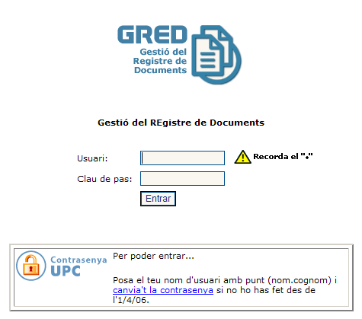

- S’obrirà la finestra principal:

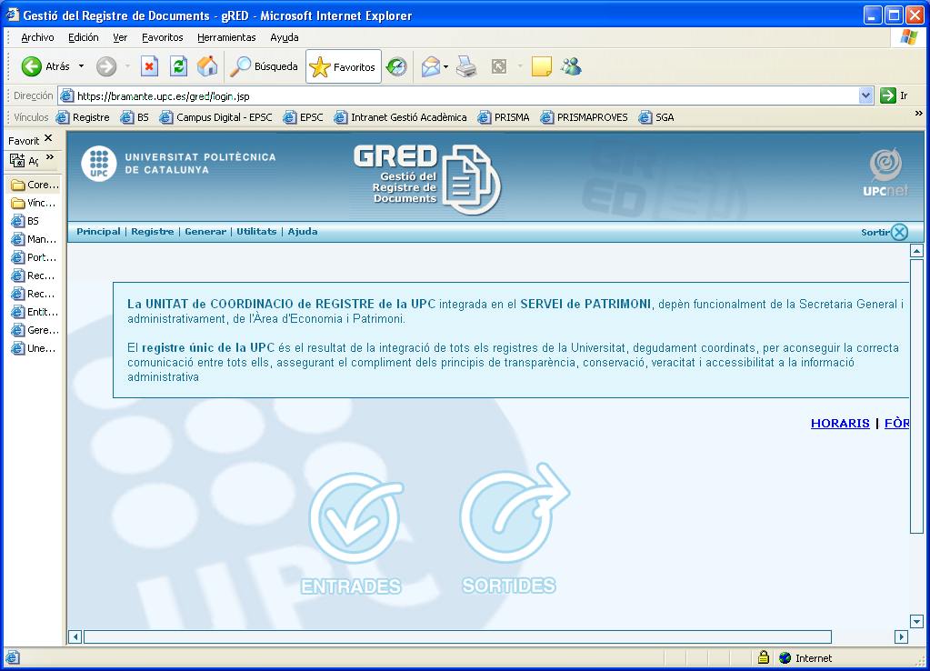

Quan el registre és d’entrada Quan el registre és de sortida

- Registre d’entrada (és el que s’utilitza habitualment).
OFICINA DE SUPORT A LA DOCÈNCIA
- Hi ha diferents camps a omplir. Va bé omplir primerament el “Resum”, seleccionant del llistat que surt en prémer l’interrogant. D’aquesta manera sabrem quina és la seva destinació (ho posa entre parèntesi), si no hi hagués cap especificació és que són documents que ens els quedem nosaltres, llavors a “Destinació” posarem 300 en cas de ser de l’EETAC i 390 en cas de ser de l’ESAB.
El camp “Resum” és editable, hi haurà vegades que haurem d’ampliar la informació, com en el cas d’un concurs, on posarem el codi de la plaça, i d’altres que si hem de registrar alguna cosa que no figura al llistat, podrem escriure el concepte. És millor, que si detectem un concepte que no hi és al llistat, donar-lo d’alta al més aviat possible (enviant un e-mail al responsable del registre), d’aquesta manera evitarem escriure’l de diferents maneres i la cerca serà més efectiva. Aquest tràmit el farà la persona responsable del registre a l’Oficina Oberta.
- El camp “Remitents” s’ha d’omplir sempre en majúscules, sense accents i primer el nom i després els dos cognoms, d’aquesta manera s’unifiquen criteris i les cerques seran més senzilles.
- A “Transport”, en prémer l’interrogant, trobarem totes les opcions possibles de com ens pot arribar un document. Només cal seleccionar l’opció.
- Hi ha un camp d’Observacions, on podem ampliar la informació del “Resum”, per exemple, si es tracta d’un Reconeixement de crèdits, podem detallar quina activitat vol reconèixer l’estudiant.
- Si ens porten un document original per enviar a una destinació i una còpia per enviar-ho a una altra farem el següent:
En la pantalla principal, posarem la destinació original, i a la part de baix on hi diu “Còpia a” posarem manualment el destinatari de la còpia.

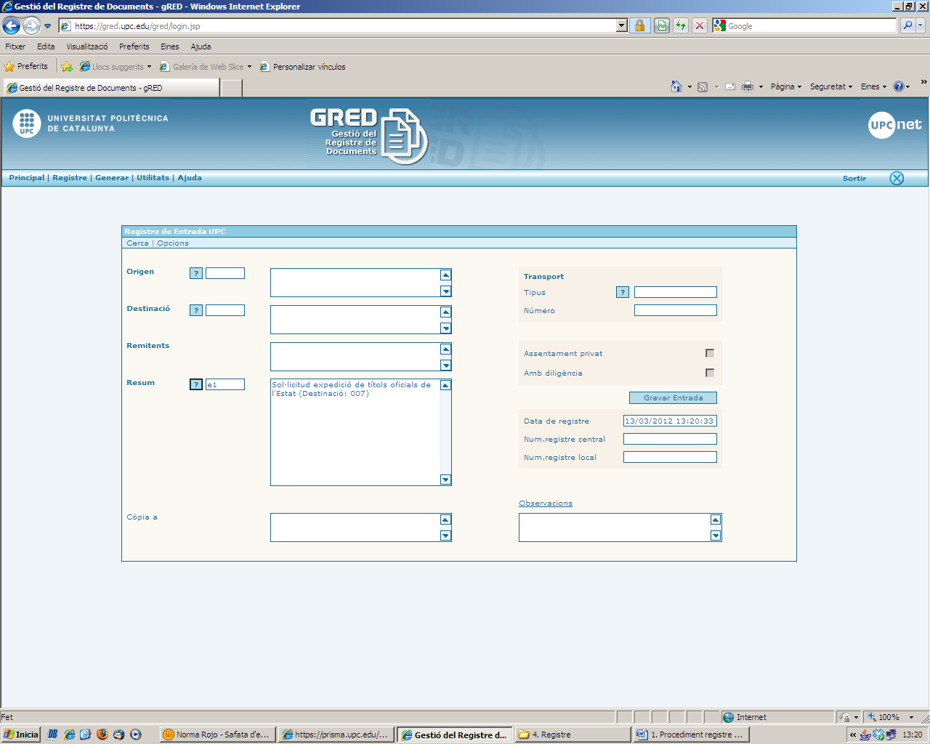

Un cop tots els camps emplenats, “Gravar Entrada”

Finalment, gravaríem l’entrada en la següent pantalla:
OFICINA DE SUPORT A LA DOCÈNCIA
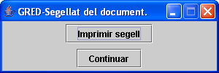

- Podem prémer “Imprimir segell” tantes vegades com necessitem posar el segell al document, després premem “Continuar” i tornarem a la pantalla principal

ATENCIÓ! Si la impressora/programa donés error i no ens permetés imprimir el segell, s’ha de comprovar primer si s’ha gravat l’entrada al registre: Veure apartat “Cerca” d’aquest procediment. No tornar a registrar abans de fer la comprovació, doncs podria quedar el registre duplicat.

- El programa ens ofereix altres opcions, la més utilitzada és la “Cerca” :

“Cerca”
Si ens fixem en la pantalla principal, veurem que sota el títol Registre de Entrada UPC apareix la paraula “cerca”. Si la premem en poden sortir les següents opcions:
- Documents
      - Últim document

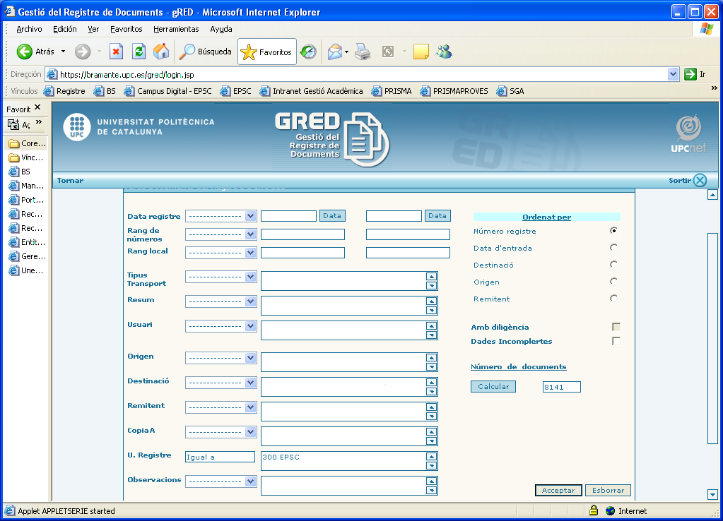

- La cerca de documents la podrem realitzar per diversos conceptes, els més habituals són:
- Data de registre:
OFICINA DE SUPORT A LA DOCÈNCIA
        - El dia
        - Des de
        - Fins a
        - Entre
        - Al mes
        - A l’any

- Resum:
        - Conté
        - Igual que
        - Comença per

- Remitent:
        - Conté
  - Igual que
  - Comença per

- Una vegada s’han introduït les dades es prem “Acceptar” (IMPORTANT! Després d’introduir les dades no premeu INTRO sinó el resultat de la cerca surt en blanc)
- Si per les dades que hem posat hi ha diverses opcions, ens apareixeria una pantalla com aquesta:

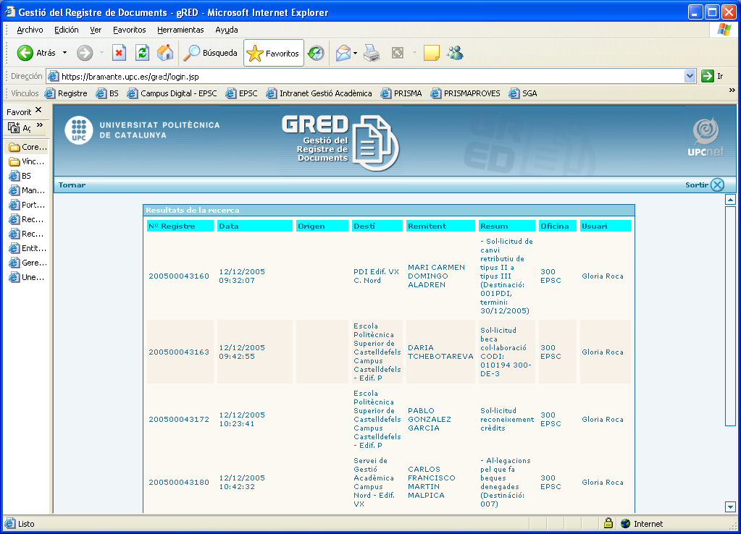

- Només hauríem de clicar a sobre del nº de registre que cercàvem i tornaríem a la pantalla principal amb les dades que hem seleccionat
- Al costat de “Cerca” apareix una nova opció: “Imp. Segell” i ja podrem imprimir el segell al document si ho volem.

Altres casos

De vegades ens poden portar documents que no estan contemplats al Registre ja que no són convocatòries obertes i per tant la destinació l’haurem de preguntar a la persona que ve a registrar. Una vegada ens la digui la buscarem clicant a “Destinació”, on ens apareixerà la següent pantalla:
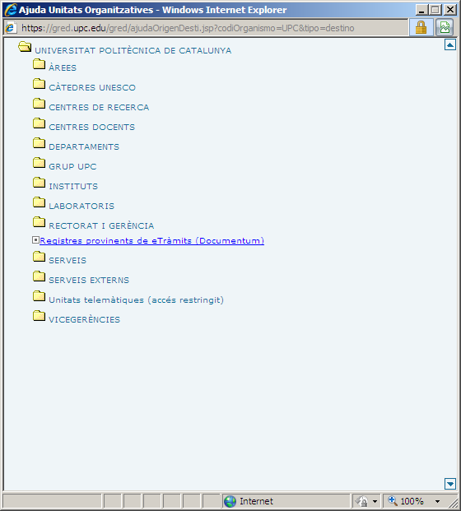

Per qualsevol dubte que tinguem, si no tenim clar on enviar-ho, o si no trobem la destinació podem trucar al telèfon de Registre de Barcelona:

Andrés Arauz: 12516
Jordi Arambul: 16211
Consultar FAQ’s al menú AJUDA a la pàgina principal del Registre

Fotocòpies

Si algú ens porta a registrar un document però no ens porta la fotocòpia perquè li entreguem el resguard, una vegada fet i imprès el registre li farem nosaltres la fotocòpia perquè se l’endugui.

